Звук [Ж] и буква Ж
Цели:
Коррекционно-образовательные:
- научить давать акустико-артикуляционную характеристику звука [Ж]
коррекционно-развивающие:
- автоматизировать звук [Ж] в слогах, словах, предложениях;
- развивать у детей: фонематический слух, восприятие; формировать навыки звукового анализа и синтеза;
- развивать мыслительную деятельность;
Содержание образовательной деятельности

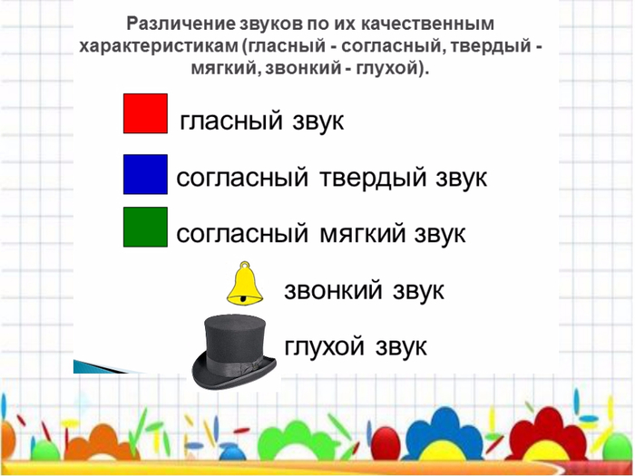

1. Произнеси звук Ж, послушай, и последи за губами, языком, воздухом, звоночком ( рука на горловых связках), расскажи о своих наблюдениях: что работает, определи - какой это звук ( согласный, твердый, звонкий)

2. Повтори ряды слогов:
Жа-жо-жу
Жо-же-жи
Жу-же-жи
Же-жо-жу
3. Хлопни, если услышишь звук Ж
А) м ж н а ы ж ш м ж к т ж в ч ж х а ы й н ж
Б) в слоге: ЖА ШО КУ ЖЕ МЫ ЖО ФА ЖА
В) в слове: жук, песня, шарики, мышь, кожа, пожар, дружба, палка, нож

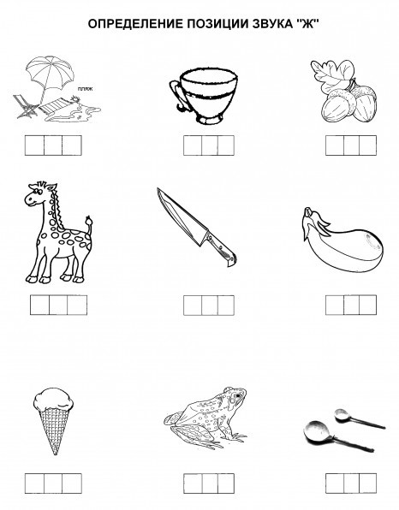

Найди, раскрась синим цветом букву «Ж»
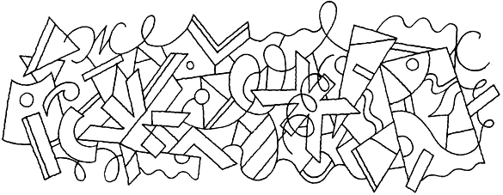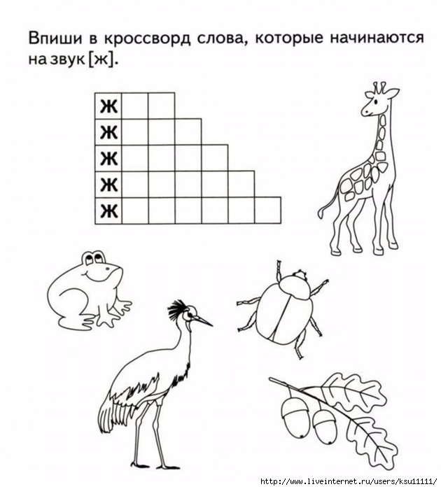
Напиши строчку:
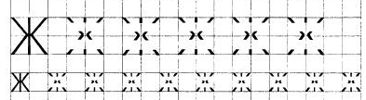

Придумай предложение со словом ЖИРАФ.

